**Congresul Autorităților Locale din Moldova**

str. Columna 106A, Chisinau, Republica Moldova (secretariat)

t. 22-35-09, fax 22-35-29, mob. 079588547, info@calm.md, www.calm.md

**Buletin Informativ 1-8 Martie 2015**

# CUPRINS

**"CALM LA FEMENIN: FEMEILE DIN APL AU FOST OMAGIATE CU OCAZIA ZILEI INTERNATIONALE A FEMEII!.........................................................................................2**

**INEDIT // PRIMARII LE-AU CÂNTAT PRIMĂRIȚELOR……………………………………………….....4**

**FEMEILE, GOSPODINE LA PRIMĂRIILE DIN REPUBLICA MOLDOVA................................6**

**INFORMAȚIE PRIVIND NOUL NUMĂR AL ZIARULUI ”VOCEA AUTORITĂȚILOR LOCALE”.......................................................................................................................9**

**AU FOST FORMATE GRUPURILE DE LUCRU CU PRIVIRE LA STATUTUL MUNICIPIILOR BĂLȚI ȘI CHIȘINĂU………………………………………………………………………………………………....10**

**UNGHENI – PRIMUL ORAŞ DIN MOLDOVA CU NOI SEMAFOARE DE TIP LED................11**

**ÎN TRANSPORTUL PUBLIC DIN CHIȘINĂU VA FI IMPLEMENTAT SISTEMUL DE TAXARE ELECTRONICĂ.............................................................................................................14**

**PROIECTUL UE ENERGIE ŞI BIOMASĂ II A FOST LANSAT LA VARNIŢA………………..........15**

**LA NISPORENI A FOST CREAT COMITETUL DIRECTOR LOCAL ÎN SECTORUL EFICIENȚĂ ENERGETICĂ...............................................................................................................16**

**CONSILIUL JUDEȚEAN ALBA FINANȚEAZĂ CU 50.000 DE EURO AMENAJAREA UNUI CENTRU EXPOZIȚIONAL LA IALOVENI..........................................................................18**

**ORHEI: PROMOVAREA EFICIENŢEI ENERGETICE ÎN CADRUL UNUI PROIECT DE UN MILION DE EURO…………………………………………………………………………………………………...19**

**CE DRUMURI NAȚIONALE VOR INTRA ÎN REPARAȚIE ÎN 2015......................................20**

**DRUMUL BĂLȚI-SĂRĂTENI: GARANȚIE DE UN AN PENTRU 36 MLN. DE EURO……………22**

**CHINEZII SUNT GATA SĂ CONSTRUIASCĂ O LINIE FEROVIARĂ DE MARE VITEZĂ BUCUREȘTI-CHIȘINĂU-KIEV……………………………………………………………………………………..23**

# "CALM LA FEMENIN: FEMEILE DIN APL AU FOST OMAGIATE CU OCAZIA ZILEI INTERNATIONALE A FEMEII!

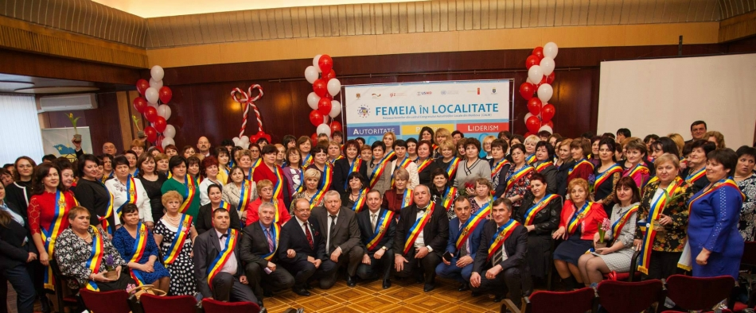

Peste două sute de femei primari, secretare ale consiliilor locale preşedinte de raion şi contabile - membre ale Reţelei Femeilor din cadrul Congresului Autorităţilor Locale din Moldova s-au reunit la 4 martie 2015 pentru a sărbători succesele obţinute la nivel local în cadrul evenimentului „Femeia în localitate: Autoritate, Putere, Liderism”, organizat cu prilejul Zilei Internaţionale a Femeilor.

Cele mai bune dintre ele au fost premiate pentru succesele realizate în diverse domenii, precum perpetuarea valorilor naţionale, crearea serviciilor sociale şi educaţionale de calitate, promovarea tradiţiilor şi culturii diverselor etnii. Femeile Primar pot conduce cu acelaşi succes ca şi bărbaţii destinele comunelor din Republica Moldova. Femeile din ţara noastră au demonstrat că sunt mame bune, soţii devotate, dar şi primăriţe greu de întrecut. Sătenii din localităţile lor sunt mândri de ele, iar ele sunt mândre că le fac viaţa mai uşoară.

Bărbaţii primar au oferit femeilor din APL momente inedite, prestând un concert de excepție cu recitaluri, interpretări vocale, instrumentale şi corale, dar şi teatrale care au creat o atmosferă de sărbătoare.

Preşedinta Congresului Autorităţilor Locale din Moldova (CALM) Dna Tatiana Badan, primar de Selemet (Cimişlia), a menţionat că reuşita femeilor primar depinde foarte mult de susţinerea familiei. „Femeile primar au grija unei întregi localităţi şi au puţin timp pentru familie. În schimb, reuşesc să aducă bunăstare în comunităţi prin implementarea de proiecte în domeniul mediului, social, educaţiei etc. Este dificil, dar nu este nimic imposibil de realizat pentru o femeie atunci când este dorință. Am în spate o experiență de 25 de ani de muncă în administrația publică locală, sunt la al treilea mandat de primăriță, am văzut multe și am trecut prin multe, dar fiecare zi trăită mă face și mai puternică.”, a declarat  Dna Badan.

Dl Mihai Cheibaş, Vicepreședintele CALM și primarul or. Anenii Noi a declarat:  „Femeile fac o alegere corectă atunci când vin în funcţia de primar, deoarece la ele este mai bine dezvoltat decât la un bărbat sentimentul gospodinei. În al doilea rând ele sunt fiinţele cele mai gingaşe şi dau dovadă că sunt mai puternice şi mai rezistente decât un bărbat. Şi aşa cum nu există pentru o mamă vreun copil favorit aşa şi în localitate ea îi ajută pe toţi egal şi dezvoltă proiecte pentru toate necesităţile sătenilor. La noi în raion sunt opt femei primar, iar unele dintre ele sunt şi la al cincilea mandat. Consider că locul femeii nu este la cratiţă şi trebuie să trecem de această barieră psihologică”.

Prezentă la eveniment, Liliana Palihovici, vicepreşedinta Parlamentului Republicii Moldova a apreciat rolul femeilor la nivelul local şi a îndemnat doamnele să dea dovadă de solidaritate. „Pledez pentru egalitate de gen în sfera politică. Astfel vocea femeilor poate fi tot mai prezentă în toate domeniile de interes public. Acestea trebuie să-şi apere cu toată ardoarea punctul de vedere pentru a reuşi”, a declarat Dna Palihovici.

ES doamna Ulrike KNOTZ, Ambasadorul Germaniei în Republica Moldova, cu toate ca se află în Republica Moldova de puțin timp, a venit în fața doamnelor din administrația publică locală cu un discurs în limba Română  felicitându-le pentru succesele și realizările înfăptuite, dar și încurajându-le să participe și în continuare atât de activ la  modernizarea Republicii Moldova.

Narine Sahakyan, reprezentanta permanentă adjunctă PNUD Moldova a declarat că Guvernul Republicii Moldova împreună cu partenerii de dezvoltare depun eforturi conjugate pentru o țară în care femeile se bucură de drepturi acasă, la locul de muncă și în viața publică. „Contribuția dumneavoastră, în calitate de lideri de comunități contribuie la avansarea calitativă a acestor obiective. Din păcate, doar 20 la sută dintre primării au în frunte femei. Numărul acestora ar trebui să fie cel puţin dublu”. Reprezentanta permanentă adjunctă PNUD Moldova consideră norocoase localităţile care au în frunte femei, deoarece doar femeile pot combina autoritatea, puterea şi liderismul cu tandreţea şi empatia faţă de oameni. „Or, anume pentru oameni ne dorim un nivel de viaţă mai bun prin crearea de servicii de calitate”, a spus Narine Sahakyan.

Evenimentul cu genericul: „Femeia din APL: Autoritate, Putere, Lideră” ce are scopul de a consolida Rețeaua Femeilor din cadrul CALM care reprezintă o platformă a tuturor femeilor din APL: primari, secretare ale consiliilor locale şi preşedinte de raion a avut loc la iniţiativa Congresului Autorităţilor Publice Locale şi a fost realizat cu suportul [USAID Moldova](https://www.facebook.com/USAIDMoldova), [Modernizarea serviciilor publice locale în Republica Moldova](https://www.facebook.com/serviciilocale), [UNDP Moldova](https://www.facebook.com/PNUDMoldova) şi [UN Women](https://www.facebook.com/unwomen) cu susţinerea financiară a Guvernelor Suediei şi Danemarcei.

[http://calm.md/](http://calm.md/libview.php?l=ro&idc=66&id=1940&t=/SERVICIUL-PRESA/Comunicate/CALM-LA-FEMENIN-femeile-din-APL-au-fost-omagiate-cu-ocazia-zilei-Internationale-a-Femeii)

# INEDIT // PRIMARII LE-AU CÂNTAT PRIMĂRIȚELOR

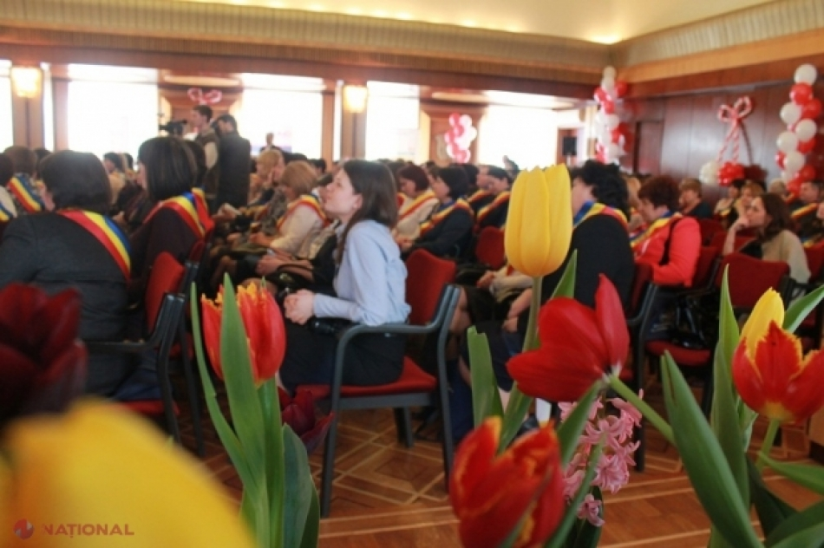

Sărbătoare mare în ajun de 8 martie, Ziua Internațională a Femeii, pentru doamnele primar din R. Moldova, secretarele consiliilor locale și cele care dețin funcția de președinte de raion.   
  
Pentru o zi, acestea au lăsat la o parte grijile localităților în fruntea cărora se află și au venit la Chișinău pentru a sărbători succesele pe care le-au obţinut la nivel local.

Atmosfera de sărbătoare a fost creată și de către colegii primari bărbați, care le-au felicitat, dar și care le-au cântat și le-au recitat poezii. „Sunt cele mai frumoase, pentru că sunt ale noastre și trebuie să le cântăm nu doar o zi, dar toată viața”, a spus primarul din satul Izvoare, raionul Fălești, Iurie Ursachi, care le-a interpretat și câteva piese primărițelor.

„Este dificil, dar nu este nimic imposibil de realizat pentru o femeie atunci când este dorință. Am în spate o experiență de 25 de ani de muncă în administrația publică locală, sunt la al treilea mandat de primăriță, am văzut multe și am trecut prin multe, dar fiecare zi trăită mă face și mai puternică. Restanța mea este că prea puțin sunt cu familia mea, cu copiii, dar ei mă înțeleg”, ne-a spus primărița satului Selemet, raionul Cimișlia, Tatiana Badan, tot ea președintele Congresului Autorităților Locale din R. Moldova (CALM).

Tot astăzi, primărițele care au înregistrat realizări în diverse domenii, precum perpetuarea valorilor naţionale, crearea de servicii sociale şi educaţionale de calitate, promovarea tradiţiilor şi culturii diverselor etnii, au fost premiate din partea CALM cu diplome și flori.  
  
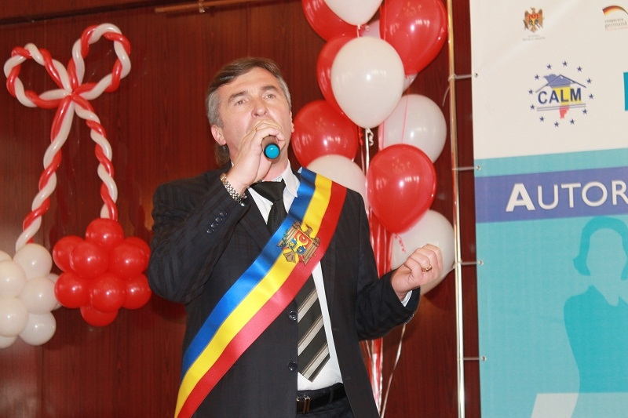  
  
În R. Moldova sunt 164 de femei primari din totalul de 900. Cele mai multe dintre acestea - 11 la număr, sunt în raionul Cahul, iar cele mai puține, doar o primăriță - în raionul Glodeni.

Evenimentul a avut scopul de a consolida Rețeaua Femeilor din cadrul CALM care reprezintă o platformă a tuturor femeilor din APL - primari, secretare ale consiliilor locale şi preşedinte de raion. Iniţiativa aparţine Congresului Autorităţilor Publice Locale şi este realizată cu suportul USAID, Agenţiei de Cooperare Internaţională a Germaniei (GIZ) şi Organizaţiei Naţiunilor Unite în Moldova cu susţinerea financiară a Guvernelor Suediei şi Danemarcei.

[ziarulnational.md](http://ziarulnational.md/inedit-primarii-le-au-cantat-primaritelor/)

# FEMEILE, GOSPODINE LA PRIMĂRIILE DIN REPUBLICA MOLDOVA

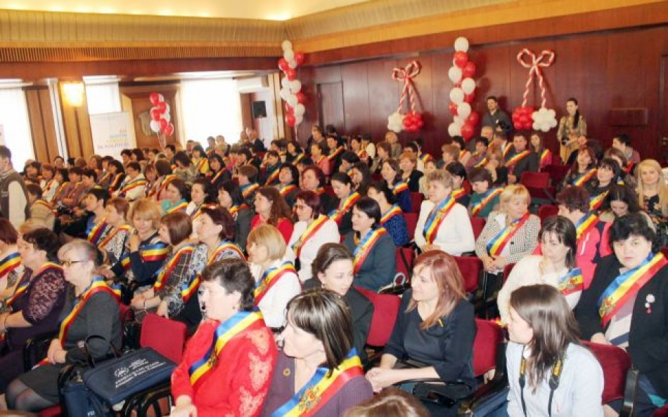

Pot conduce cu acelaşi succes ca şi bărbaţii destinele comunelor din Republica Moldova. Femeile din ţara noastră au demonstrat că sunt mame bune, soţii devotate, dar şi primăriţe greu de întrecut. Sătenii din localităţile lor sunt mândri de ele, iar ele sunt mândre că le fac viaţa mai uşoară.

Cele mai bune femei primar din Republica Moldova au fost premiate pentru succesele pe care le-au obţinut la nivel local, ieri, în cadrul unui eveniment desfăşurat cu ocazia Zilei Internaţionale a femeilor.

Primăriţele s-au ales nu doar cu diplome şi flori, dar şi cu un concert extraordinar oferit de bărbaţii primari care s-au pregătit mai bine de o săptămână pentru sărbătoare.

**Premiate pentru succese**

Primăriţele au descris experienţele pozitive în diverse domenii, precum perpetuarea valorilor naţionale, crearea serviciilor sociale şi educaţionale de calitate, promovarea tradiţiilor şi culturii diverselor etnii. Cele mai reuşite modele au fost premiate.

Printre ele am întâlnit-o pe Tatiana Badan, primăriţa satului Selemeţ, raionul Cimişlia. Femeia se află la al treilea mandat, iar la următoarele alegeri locale va candida şi pentru cel de-al patrulea. Nu e uşor să fii în acest post, spune ea, dar nici imposibil. „Cred că o femeie din RM poate reuşi să exercite această funcţie de primar cu mare onoare şi responsabilitate. În comparaţie cu bărbaţii, femeile sunt mai responsabile şi mai emotive. În schimb, bărbaţii sunt mai puternici. Însă un bun MANAGER poate fi şi bărbatm, şi femeie”, spune Badan, care este susţinută foarte mult de familia sa.

În localitatea Selemeţ, Tatiana Badan a adus zeci de proiecte, printre care construcţia unui centru social pentru copiii cu dizabilităţi şi din familiile vulnerabile, care şi-a început activitatea la 20 februarie 2013.

**Zeci de proiecte**

Primăriţa a obţinut bani de la mai multe organizaţii. În rezultat, a fost renovat un bloc conservat al grpădiniţei din localitate pentru necesităţile unui Centru de tip social. Astăzi, Centrul este frecventat de 30 de copii din familiile social-vulnerabile şi 15 copii cu dizabilităţi. Numărul lunar al acestora ajunge la aproape 800 de copii.

Printre activităţile pe care le desfăşoară copiii se numără pregătirea temelor pentru acasă, lecţii de desen, croşetat, jocuri de dame, lecţii IT şi diverse activităţi distractiv-educative. Serviciile din cadrul centrului social sunt oferite de către un psiholog, un asistent social, asistenta medicală şi câţiva voluntari. Copiii găsesc aici adăpost, o masă caldă şi îngrijirea de care au nevoie, iar cantina socială şi sala de reabilitare recent inaugurate întregesc serviciile de care beneficiază aceşti copii.

„Nu doar acest Centru l-am deschis, dar am renovat o porţiune de drum, am schimbat geamurile şi acoperişul liceului, am reabilitat scuarul localităţii din sat. Avem multe instituţii pe teritoriul satului şi depunem eforturi mari pentru a le menţine. Suntem printre puţinele localităţi de la sudul Moldovei care a dezvoltat atâtea proiecte. Avem şi ansambluri folclorice, opt colective artistice, echipă de fotbal. Permanent sunt în căutarea fondurilor”, explică femeia.

**Colecţionara de ii**

În 2014, în Selemeţ a fost lansat un nou festival, unic în republică - „iProsop”. Cele mai multe dintre aceste proiecte au fost realizate cu bani oferiţi de partenerii externi ai primăriei - din Norvegia, Slovacia, SUA şi România. „Prin acest festival vrem să scoatem în evidenţă artizanatul şi prosopul, care ne leagă pe toate etapele vieţii. Sunt „bolnavă” de folclor şi tradiţiile noastre şi-mi doresc ca toţi cetăţenii să valorifice patrimoniul nostru cultural”, povesteşte Badan, care colecţionează ii şi prosoape. Ultimile achiziţii le-a făcut de la un preot, care a fost deportat în Siberia.

Primăriţa nu este afiliată politic, iar din această cauză întâmpină uneori dificultăţi. „Mi-aş dori ca cei de la guvernare să distribuie echitabil acele surse minime care sunt în bugetul de sat ca ele să fie îndreptate acolo unde sunt necesare, dar nu acolo unde este reprezentantul unui partid, pentru că toţi sunt cetăţenii RM. Voi candida pentru următorul scrutin, dar desigur analizez foarte bine ce se întâmplă în RM. Vreau ca în ţara noastră să fie implementate reforme democratice”, menţionează Badan.

164 de femei primar activează în Republica Moldova, din totalul de 897 de edili.

11 primăriţe sunt în raionul Cahul.

8 in raioanele Orhei, Făleşti şi Floreşti există câte opt localităţi care sunt conduse de femei.

7 femei primar sunt în raioanele Căuşeni, Cimişlia, Drochia, Edineţ, Hânceşti şi Străşeni.

În coada listei este raionul Glodeni, cu doar o primăriţă în tot raionul.

**Mihai Cheibaş, primar de Anenii Noi:**

„Femeile fac o alegere corectă atunci când vin în funcţia de primar, deoarece la ele este mai bine dezvoltat decât la un bărbat sentimentul gospodinei. În al doilea rând ele sunt fiinţele cele mai gingaşe şi dau dovadă că sunt mai puternice şi mai rezistente decât un bărbat. Şi aşa cum nu există pentru o mamă vreun copil favorit aşa şi în localitate ea îi ajută pe toţi egal şi dezvoltă proiecte pentru toate necesităţile sătenilor. La noi în raion sunt opt femei primar, iar unele dintre ele sunt şi la al cincilea mandat. Consider că locul femeii nu este la cratiţă şi trebuie să trecem de această barieră psihologică”.

[adevarul.ro](http://adevarul.ro/moldova/actualitate/femeile-gospodine-primariile-republica-moldova-1_54f7eb70448e03c0fd3d8bc8/index.html)

# INFORMAȚIE PRIVIND NOUL NUMĂR AL ZIARULUI ”VOCEA AUTORITĂȚILOR LOCALE”

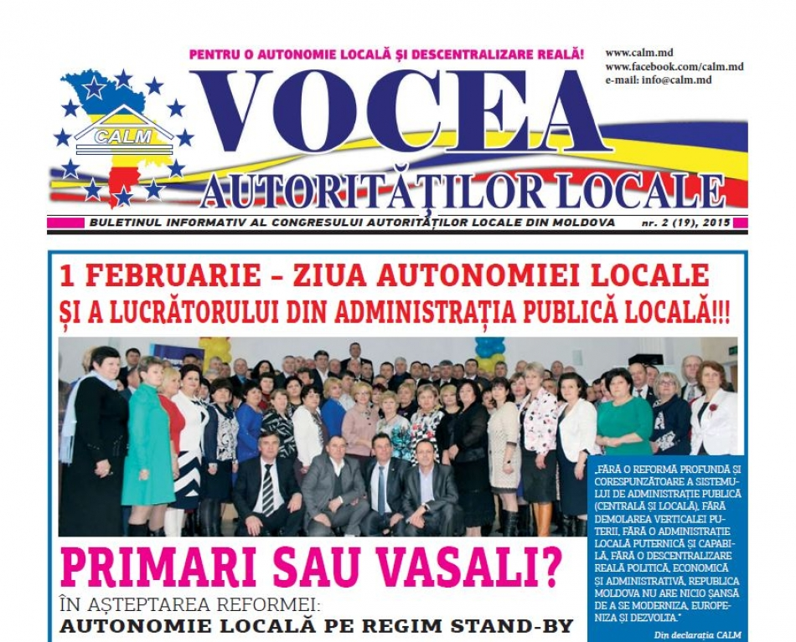

***"Vocea APL" a dat din nou glas, pentru a trece în revistă unele dintre cele mai memorabile momente organizate de CALM (Congresul Autorităților Locale din Moldova), cu suportul direct și participarea necondiționată a edililor locali.***

***Acest număr al ziarului marchează trei ani de când, la inițiativa CALM, de către Guvernul Republicii Moldova a fost instituită Zilei Autonomiei Locale și a Lucrătorului din Administrația Publică Locală, sărbătoare profesională care a demonstrat că solidaritatea și sprijinul reciproc în APL din RM există.***

În data de 31 ianuarie 2015, Congresul Autorităţilor Locale din Moldova (CALM), împreună cu circa 200 invitați-primari, președinți de raioane, funcționari din cadrul administrației publice locale și centrale, ambasadori și parteneri de dezvoltare, a sărbătorit Ziua Autonomiei Locale și a Lucrătorului din Administrația Publică Locală. Ocazie excelentă de a face totaluri, dar și de a trasa planuri. Un amplu reportaj de la acest eveniment, în cadrul căruia au fost premiați unii dintre edilii care reprezintă avangarda societății, citiți în paginile noului număr al ziarului. Totodată, cei care au fost desemnați își împărtășesc rețeta succesului și își exprimă opinia privind dezvoltarea CALM-ului.

În cadrul ceremoniei, GIZ și-a reconfirmat încrederea în CALM, încheindun memorandum de înțelegere cu Congresul Autorităților Locale din Moldova, moment surprins, de asemenea, în paginile ziarului. CALM urmărește și se implică activ în derularea și promovarea reformelor în cadrul APL. Experții CALM au elaborat un raport privind progresul reformei de descentralizare în anul 2014. Acest raport este al treilea într-o serie de rapoarte pe care CALM le pregătește pentru a monitoriza realizările şi provocările reformei de descentralizare declarate de către Guvernul Republicii Moldova. Scopul raportului este de a elucida, analiza şi de a propune soluţii în vederea eliminării potenţialelor lacunelor precum şi elaborarea recomandărilor pentru toţi actori implicaţi – Cancelaria de Stat, Guvernul Republicii Moldova, Parlament, APL, APC, societatea civilă, donatori, etc. Acest raport consistent poate fi găsit în ziar.

Tot în acest număr, vă prezentăm propunerile și sugestiile CALM pentru continuarea reformelor de descentralizare, care au fost structurate de experți în urma discuțiilor cu reprezentanții APL.

Ziarul poate fi citit accesînd linkul de mai jos : <http://calm.md/public/files/ziarul_vocea_autoritatilor_locale/CALM_nr_2_2015.pdf>

**AU FOST FORMATE GRUPURILE DE LUCRU CU PRIVIRE LA STATUTUL MUNICIPIILOR BĂLȚI ȘI CHIȘINĂU**

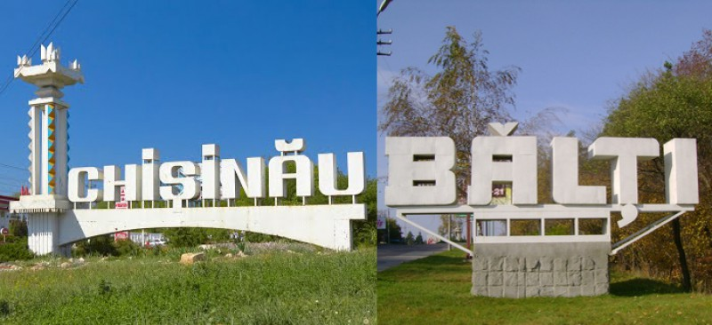

**Legislativul a constituit două grupuri de lucru care urmează să elaboreze proiectele de legi cu privire la statul municipiului Chișinău și Bălți. Proiectul a fost înaintat de liderul liberal-democraților, Vlad Filat, după ce anterior acesta a propus amânarea implementării legii cu privire la instituirea primăriilor de sector și consiliilor de sector în Chișinău. Proiectele urmează să stabilească mai multe principii de funcționare a organelor de conducere a instituțiilor municipale, informează Agora.**

Comisiile urmează ca în termen de 60 de zile să elaboreze și să înregistreze în Parlament proiectul de lege.

În cadrul grupului de lucru în ce privește legea cu privire la statutul municipiului Chișinău au intrat deputații Batrincea Vlad și Bolea Vasile de la socialiști, de la democrați Valentina Buliga și Efrosinia Gretu, din partea comuniștilor Boris Golovin și Alexandr Bannicov, din partea liberal-democraților Vlad Filat și Iurie Țap iar de la liberali a fost propus Ion Casian.

În ce privește grupul de lucru cu privire la statutul municipiului Bălți, democrații au trimis aceleași persoane ca și în cazul Chișinăului. Socialiștii i-au delegat pe Victor Sorocean și Alexandr Nesterovschi. Comuniștii l-au delegat pe Vasile Panciuc, fost primar al orașului Bălți, și pe Elena Bodnarenco. Din partea liberal-democraților au fost delegați Tudor Deliu și Aliona Goța iar liberalii l-au delegat pe Ion Casian.

<http://agora.md/>

# UNGHENI – PRIMUL ORAŞ DIN MOLDOVA CU NOI SEMAFOARE DE TIP LED

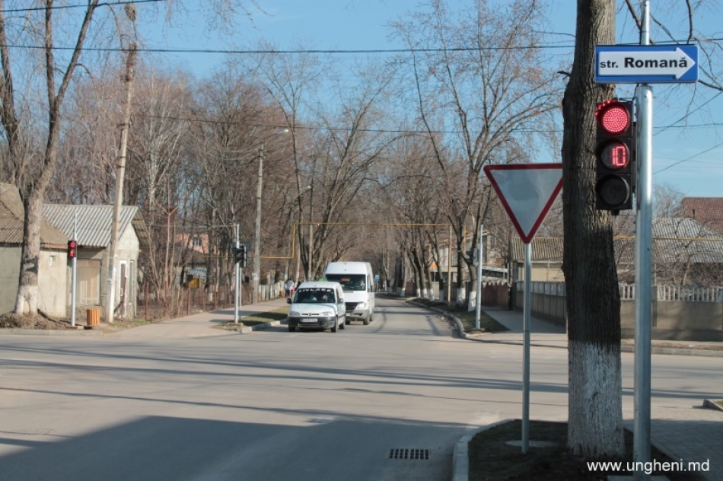

Interviu cu primarul oraşului Ungheni, Alexandru Ambros

**În oraşul Ungheni au început să lucreze semafoare de tip LED. Cîte semafoare noi au fost instalate şi prin ce se deosebesc de cele vechi ?**

În total, au fost semaforizate complet 10 intersecţii în oraş. Au fost instalate 203 semafoare pentru trafic şi, pentru prima dată, au fost instalate 74 semafoare pentru pietoni. Noile semafoare prezintă un şir de avantaje. Semafoarele sunt de tip LED, ceea ce înseamnă că sunt foarte econome la consumul de energie electrică. Dacă la semafoarele vechi o lampă consuma 100 W, acum se consumă doar 9 W. Astfel, consumul de energie electrică s-a redus de peste 10 ori. În afară de aceasta, semafoarele noi au posibilitatea de a fi programate pe secunde, diferenţiat la fiecare intersecţie, în dependenţă de traficul existent. Aceste semafoare permit trecerea în regim automat la semnalul galben intermitent pe timp de noapte. Acest lucru va fi foarte comod pentru şoferi de a nu staţiona pe timp de noapte în moment în care nu este trafic. Pentru a fluidiza traficul la anumite intersecţii, a fost instalată săgeta verde care va permite virarea la dreapta la semnalul roşu al semaforului.

**Este un număr destul de mare. Cum aţi reuşit să faceţi faţă cheltuielilor pentru procurarea şi instalarea acestor semafoare ?**

Lucrările date au fost posibil de realizat datorită unui proiect scris de Primăria oraşului Ungheni. Proiectul se numeşte „Sistem de informare şi securitate în traficul rutier în oraşul Ungheni”.  Acest proiect este finanţat de Uniunea Europeană prin Programul Operațional Comun România – Ucraina – Republica Moldova, fiind un proiect transfrontalier. Primăria Ungheni este partener lider şi parte cea mare a investiţiei se face aici la noi. Partenerii noştri din Municipiului Dorohoi (România) şi Cernăuți (Ucraina), la fel, vor beneficia de lucrări de îmbunătăţire a traficului rutier.

**Cît va mai dura proiectul respectiv ? Mai sunt şi alte lucrări care urmează a fi efectuate ?**

Durata proiectului este de 1,5 ani. Se preconizează finisare proiectului în iunie 2015. În afară de semafoarele pentru trafic şi pietoni, urmează a fi instalate în total 1385 semne rutiere. Vor fi instalate 120 semne iluminate pe timp de noapte cu denumiri de străzi. De asemenea, proiectul prevede şi instalarea unui sistem de monitorizare a traficului rutier. Vor fi instalate 21 camere video pentru monitorizarea atît a traficului rutier, cît şi a ordinii publice. Pentru prima dată, în Ungheni vor fi instalate radare care vor indica şoferului viteza cu care circulă pentru a-l preîntâmpina, iar pentru cei care nu înţeleg că viteza excesivă prezintă pericol nu doar pentru şofer, dar şi pentru cei din jur, camerele vor fixa acest lucru. Vom aplica marcaje rutiere obişnuite, dar şi marcaje din termoplast pe segmentele de strada care au fost reparate capital.

**Este un proiect destul de ambiţios. Se pare că oraşul Ungheni este primul oraş din republică care beneficiază de un astfel de proiect.**

Într-adevăr, Ungheni este primul oraş din Moldova unde a fost efectuat un studiu de fezabilitate şi s-a stabilit în care anume intersecţii este nevoie de semafoare. La fel, s-a efectuat un studiu de trafic pentru a programa semafoarele astfel ca traficul să fie fluidizat cît mai efectiv. După instalarea tuturor componentelor proiectului respectiv, pe care le-am enumerat mai sus, putem afirma cu siguranţă că oraşului Ungheni va beneficia de un sistem de siguranţă în traficul rutier complet renovat, la standarde europene.

**Care sunt aşteptările dumneavoastră de la implementarea proiectului dat ?**

Sarcina principală a executării acestui proiect cu finanţare europeană este de a asigura securitatea tuturor participanţilor la trafic. Este vorba de securitatea şoferilor, dar şi a pietonilor. Înainte nu existau semafoarele pentru pietoni. Pietonul nu are nevoie de semaforul pentru trafic, cel cu trei culori, el are nevoie de semafor pentru pietoni. Foarte des pietoni, mai ales în centrul oraşului, erau derutaţi şi nu înţelegeau cînd trebuie să treacă strada. Aceasta stîrnea şi nemulţumirea şoferilor. Dar nici şoferii, nici pietonii nu erau de vină. Semafoare pentru pietoni pur şi simplu lipseau. Acum situaţia este complet altfel şi sper că toţi participanţii la trafic să se simtă în siguranţă.

**Referitor la camerele de supraveghere, deseori instalarea lor stîrneşte anumite nemulţumiri în rîndul şoferilor. Cum aţi putea să le răspundeţi ?**

În opinia mea camerele de supraveghere nu trebuie să deranjeze. Este o necesitate a timpului. Eu aş spune că noi avem nevoie de cît mai multe camere. Referitor la şoferi, deoarece s-a vorbit mai mult la tema că este deranjată intimitatea şoferului. Camere instalate în oraşul Ungheni nu sunt pentru a vedea cu cine este în maşină şoferul. Ele vor face monitorizarea doar din spatele maşinii, pentru a înregistra numărul automobilului în cazul unei contravenţii. Pentru cei care sunt disciplinaţi, nu prezintă nici un deranj, dimpotrivă în cazul unor situaţii de dispută uşor se vor putea clarifica lucrurile. De asemenea, camerele pot fixa anumite nereguli care au loc în oraşul nostru.

Sînt sigur că realizarea acestui proiect va fi în beneficiul nostru al tuturor celor care ne iubim oraşul şi ne numim cu mîndrie ungheneni.

[ungheni.md](http://ungheni.md/ungheni-primul-ora%C5%9F-din-moldova-cu-noi-semafoare-de-tip-led-foto/)

# ÎN TRANSPORTUL PUBLIC DIN CHIȘINĂU VA FI IMPLEMENTAT SISTEMUL DE TAXARE ELECTRONICĂ

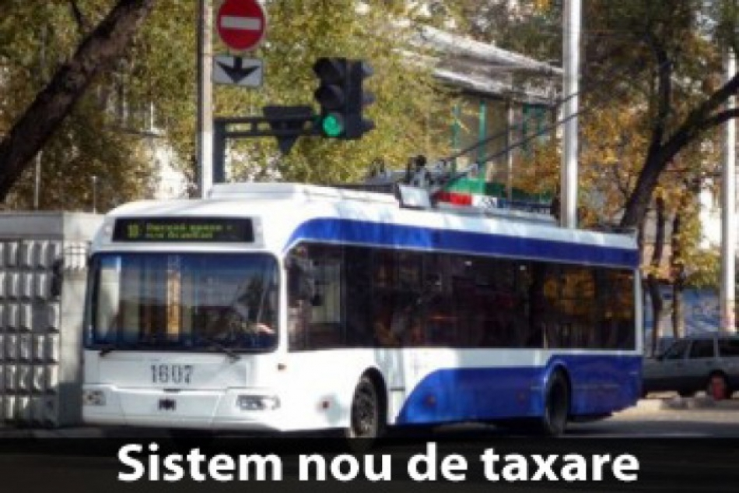

Primarul general al capitalei, Dorin Chirtoacă, a aprobat principiile generale de implementare a sistemului de taxare electronică în transportul public din municipiul Chişinău.

Documentul a fost elaborat de către Consultantul „ROM Transportation Engineering Ltd", în scopul implementării Strategiei de Transport a municipiului Chişinău, informează UNIMEDIA.

Sistemul de taxare electronică va fi introdus în troleibuzele şi autobuzele care asigură prestarea serviciilor de transport public în municipiul Chişinău şi va fi implementat în cadrul tuturor liniilor de transport de capacitate mare.

Sistemul de taxare electronică presupune deţinerea de către pasageri a unor carduri pentru achitarea călătoriilor. Cardurile vor putea fi încărcate prin intermediul diferitor dispozitive, inclusiv terminale, care vor fi instalate în apropierea staţiilor de aşteptare a transportului public.

Odată cu implementarea sistemului de taxare electronică urmează a fi aprobată o nouă structură de tarifare a serviciilor de transport public. Primăria municipiului Chişinău va solicita modificarea Codului cu privire la contravenţiile administrative şi anume a procedurii de sancţionare a călătorilor care nu vor achita taxa pentru călătorie.

De menţionat că perioada de trecere de la sistemul actual de taxare la sistemul de taxare electronică a fost stabilită de 6 luni, din momentul implementării proiectului.

[unimedia.info](http://unimedia.info/stiri/In-transportul-public-din-chisinau-va-fi-implementat-sistemul-de-taxare-electronica-89682.html)

# PROIECTUL UE ENERGIE ŞI BIOMASĂ II A FOST LANSAT LA VARNIŢA

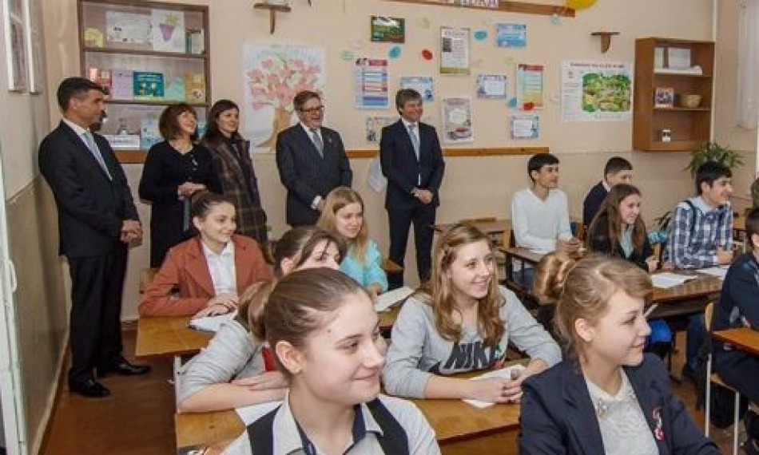

Proiectul Energie şi Biomasă II a fost lansat astăzi  la şcoala din satul Varniţa, raionul Anenii Noi. Faza a II-a a programul finanţat de Uniunea Europeană prevede crearea a 80 de centrale termice moderne, instalarea a 21 de colectoare solare şi 300 de cazane pe biomasă oferite prin subvenţionare, precum şi crearea a şapte parteneriate public-private de livrare a bioenergiei, relatează MOLDPRES.

Prezent la evenimentul de lansare, vicepremierul Stephane Christophe Bride, ministru al Economiei, a menţionat că R. Moldova demonstrează prin exemplul proiectului Energie şi Biomasă că obiectivele privind eficienţa energetică şi energia regenerabilă pot fi atinse. „Este nevoie doar de consecvenţă şi efort. Semnarea Acordului de proiect pentru etapa a doua, implementat  cu susţinerea partenerilor de dezvoltare, va asigura continuitatea procesului  în următorii trei ani, astfel încît prevederile Strategiei  energetice a ţării să fie realizate”, a subliniat  ministrul Economiei.

La rîndul său, şeful Delegaţiei UE în R. Moldova, Pirkka Tapiola, a specificat că ţara noastră va beneficia de susţinere pentru dezvoltarea sectorului de energie regenerabilă ce va diminua impactul negativ asupra mediului. „Vom extinde activitatea proiectului Energie şi Biomasă, unul de succes în prima fază, fapt ce va permite consolidarea pieței sectorului bioenergetic şi identificarea de noi regiuni beneficiare”, a precizat Pirkka Tapiola.

„Ne dorim să aplicăm la fondurile Proiectului Energie şi Biomasă II. Avem instituţii publice pe care vrem să le racordăm la încălzirea pe biomasă pentru a le oferi independenţă energetică extrem de importantă în regiunea în care se află satul Varniţa. Pe lîngă liceul din comunitate, avem familii care şi-au instalat acasă cazane pe biomasă. Totodată, doi antreprenori au lansat afaceri de producere a biocombustibilului în localitate”, a afirmat Alexandru Nichitenco, primarul satului Varniţa.

Proiectul Energie şi Biomasă II va fi implementat în perioada  2015 –  2017  şi are prevăzut un buget  de 9,4 milioane  de euro acordaţi de Uniunea Europeană. În faza II proiectul îşi va păstra  cele patru direcţii de activitate - încălzirea instituţiilor publice cu energie din biomasă; dezvoltarea sectorului privat bioenergetic; instruire şi educare; comunicare.  Noul program Energie şi Biomasă  urmează să fie extins în regiunea transnistreană, UTA Gagauz-Yeri  şi raionul Taraclia, preponderent în oraşele  mici.

[voceabasarabiei.net](http://voceabasarabiei.net/site/article/1562)

**LA NISPORENI A FOST CREAT COMITETUL DIRECTOR LOCAL ÎN SECTORUL EFICIENȚĂ ENERGETICĂ**

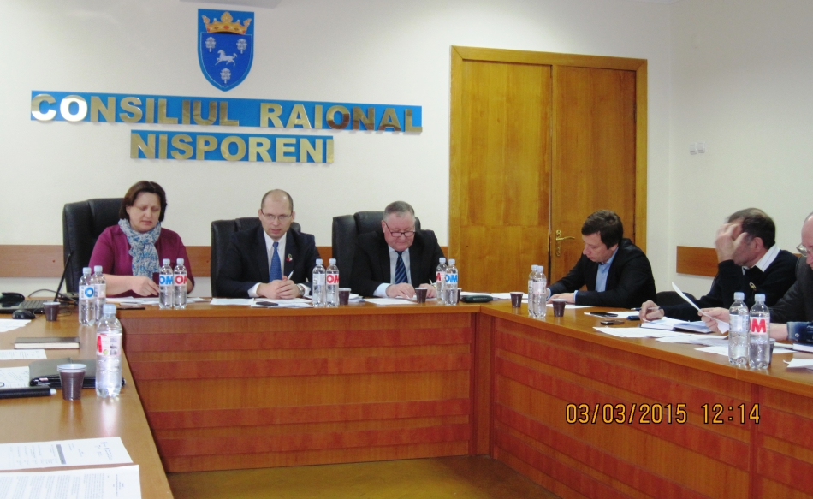

La Nisporeni s-a desfășurat ședința de constituire a Comitetului Director Local (CDL) al proiectul-pilot „Îmbunătățirea eficienței energetice a spitalului regional Nisporeni".  
  
La ședință au participat Valerian Bînzaru, șeful Direcției Generale de Dezvoltare Regională din cadrul Ministerului Dezvoltării Regionale și Construcțiilor, reprezentanți ai Ministerului Sănătății, ai ADR Centru, ai APL de nivel I și II, ai Spitalului raional Nisporeni, ai Agenției teritoriale Est a Companiei Naționale de Asigurări în Medicină, ai Agenției de Cooperare Internațională a Germaniei (GIZ) și ONG din raionul Nisporeni.

În cadrul ședinței a fost prezentat proiectul MSPL în sectorul EE pentru raionul Nisporeni, în baza Memorandumului de Înțelegere aprobat la 16 decembrie 2014, de către părțile semnatare. Cei prezenți au discutat planul de implementare a proiectului „Îmbunătățirea eficienței energetice a spitalului regional Nisporeni".

Comitetul Director Local al Proiectului susmenționat va servi în calitate de platformă pentru a asigura o mai bună cooperare între principalele părţi interesate în implementarea proiectului, în particular, și a politicii de dezvoltare regională, în general.

Conform regulamentului CDL, au fost aleși președintele CDL - președintele raionului Nisporeni, G. Verdeș, vicepreședinte CDL a fost numit directorul IMSP SR Nisporeni Vasiliu Roman, iar secretarul CDL a fost numită Tatiana Cociu, membru a ONG AO Povestea. De asemenea, membrii Comitetului au examinat și aprobat Regulamentul de activitate al CDL.  
  
Membrii Comitetului au decis ca reprezentanții Consiliului raional Nisporei, pînă la data de 14 martie curent, vor desemna un manager local pentru acest proiect.

De asemenea, GIZ, va facilita transmiterea documentației tehnice a proiectului către beneficiar(CR Nisporeni).

În procesul de implementare a proiectului MSPL, GIZ împreună cu partenerii: Ministerul Dezvoltării Regionale şi Construcţiilor, Consiliile şi Agenţiile de Dezvoltare Regională au selectat 7 proiecte-pilot, în trei sectoare prioritare: aprovizionarea cu apă și canalizare (AAC), managementul deșeurilor solide (MDS) și eficiența energetică în clădirile publice (EE), pentru a fi implementate de către ADR-uri, cu suport tehnic și financiar din partea GIZ Moldova.

[www.communicate.md](http://www.communicate.md)

**CONSILIUL JUDEȚEAN ALBA FINANȚEAZĂ CU 50.000 DE EURO AMENAJAREA UNUI CENTRU EXPOZIȚIONAL LA IALOVENI**

**Consilierii județeni din Alba, România, au aprobat,  alocarea sumei de 50.000 de euro din bugetul județului pentru resistematizarea și amenajarea unui centru expozițional - muzeu la Ialoveni. Valoarea totală a proiectului este de 100.000 de euro, din care 50.000 euro finanțat de către Consiliul Județean Alba și 50.000 euro finanțat de către Consiliul raional Ialoveni.**

Autoritățile raionului Ialoveni au solicitat, la mijlocul lunii februarie curent, Consiliului Județean Alba susținerea financiară și logistică pentru implementarea proiectului local, propus de administrația raionului, care prevede amenajarea în orașul Ialoveni a unui ansamblu muzeistic. Totodată, acesta prevede vernisarea și expunerea unui număr impunător de exponate-file de istorie seculară a neamului românesc.

Potrivit [alba24.ro](http://alba24.ro/consiliul-judetean-alba-finanteaza-cu-50-000-de-euro-amenajarea-unui-centru-expozitional-la-ialoveni-in-republica-moldova-392431.html), Legea finanțelor publice locale dă posibilitatea autorităților administrației publice locale din România să aprobe finanțarea unor proiecte propuse de către autoritățile locale din Republica Moldova numai în baza acordurilor de înfrățire/cooperare încheiate în condițiile legii între unitățile administrativ teritoriale din cele două țări.

De asemenea, autoritățile publice din România pot încheia acorduri de finanțare cu autoritățile publice locale din Republica Moldova dacă sunt îndeplinite cumulativ trei condiții, și anume:

- între unitatea administrativ teritorială din România și cea din Republica Moldova să fie încheiat un acord de înfrățire/cooperare.

- unitatea administrativ-teritorială din Republica Moldova a transmis unității administrativ teritoriale din România o solicitare scrisă care cuprinde: proiectele ce se propun a se finanța, însoțite de decizia/dispoziția (după caz) autorității competente, necesarul de finanțare din partea unității administrativ teritoriale din România, responsabilitățile părților, termenele de realizare, persoanele responsabile;

- adoptarea, de către autoritățile deliberative ale unităților/subdiviziunilor administrativ teritoriale din România a unei hotărâri de finanțare a proiectului propus de unitatea administrativ teritorială din Republica Moldova, cuantumul finanțării, responsabilitățile părții române și responsabilitățile părții moldovene.

O înțelegerea de cooperare între Județul Alba (România) și Raionul Ialoveni (Republica Moldova) a fost semnată încă în vara anului 2012.

<http://agora.md/>

**ORHEI: PROMOVAREA EFICIENŢEI ENERGETICE ÎN CADRUL UNUI PROIECT DE UN MILION DE EURO**

Uniunea Europeana susţine oraşul Orhei în dezvoltarea eficienţei energetice. Primăria localităţii este beneficiarul unui proiect, în urma căruia, două instituţii vor avea sisteme de încălzire pe biomasă, iar două blocuri locative vor fi termoizolate. Autoritatea publică locală speră ca în câţiva ani, prin utilizarea energiei regenerabile, oraşul nu va mai fi dependent de gazele naturale, relatează Mesager.

Grădinița din Orhei va avea un sistem de încălzire care va funcționa pe bază de biomasă. Aceasta îi va permite instituției să fie mai independentă din punct de vedere energetic, deoarece proiectul presupune, în urma implementării lui, aprovizionarea grădiniței cu energie termică și apă menajeră.

Alte trei instituții beneficiare ale proiectului sunt Centrul Medicilor de Familie din Orhei și două blocuri de locuințe care vor fi termoizolate. Ulterior, energia termică și apa caldă vor putea fi livrate și unei brutării.

„Acest proiect este inclus în planul de eficiență energetică a orașului Orhei. Ceea ce este important, ține de faptul că proiectul avizat pozitiv de UE, va educa cetățenii orașului Orhei în vederea eficientizării resurselor energetice și va fi un exemplu pentru toate instituțiile”, afirmă primarul de Orhei, Vitalie Colun.

Costul proiectului este de 1 milion de euro. 75 la suta din această sumă va fi acoperita de UE, iar restul de autoritatea publică locală. Perioada de implementare a proiectului este de trei ani.

[www.trm.md](http://www.trm.md)

# CE DRUMURI NAȚIONALE VOR INTRA ÎN REPARAȚIE ÎN 2015

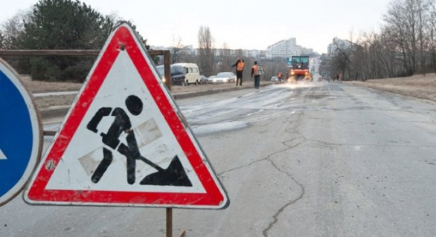

**Pe parcursul anului 2015 vor fi semnate contracte pentru reabilitarea şi construcţia a 16 segmente cu o lungime de 330 km de drum în valoare de 287 de milioane de euro, anunță ministerul Transporturilor şi Infrastructurii Drumurilor.**

Primul contract din acest an a fost semnat luni, pentru reabilitarea a circa 30 km de pe traseul Bălţi-Sărăteni.

Lucrările vor fi executate de compania portugheză MSF Engenharia S.A., care în următorii 2 ani va valorifica o investiţie de 36,3 milioane de euro, ca urmare a unei licitaţii organizate în conformitate cu directivele Băncii Europene pentru Reconstrucţie şi Dezvoltare în domeniul procurărilor.

„În urma realizării acestui proiect, în doi ani, cetăţenii vor avea posibilitate să circule pe drum bun de la Chişinău până la Bălţi. În acest mod, practic dăm startul unor noi reabilitări de drumuri în 2015”, a declarat ministrul Transporturilor.

Pe traseul Bălţi-Sărăteni va fi reabilitat sistemul rutier existent. Pe unele sectoare de drumul va fi supralărgit și construit sistem rutier nou, vor fi amenajate intersecțiile, demolate şi construite podeţe, construite sistemele de colectare şi evacuare a apelor subterane și de suprafață.

Totodată, pe sectoarele supuse alunecărilor de teren vor fi executate lucrările pentru consolidarea terasamentului prin construcția piloților forați cu diametrul de 1,2 metri.

Printre cele 16 sectoare de drum pentru care vor fi organizate licitaţii se numără traseul Bălţi-Făleşti-Sculeni, Hânceşti-Leova-Cahul, drumuri de ocolire a oraşelor Cimişlia, Comrat, Vulcăneşti, Bahmut.

Cât priveşte banii acumulaţi din penalităţi, 4,2 milioane de euro, la prima etapă, vor fi achitate serviciile de elaborare a studiilor de fezabilitate şi proiectelor pentru reabilitarea altor drumuri din ţară.

„La moment, vorbim despre circa 2,2 milioane de euro necesare pentru proiectarea lucrărilor pe circa 500 km de drum. Din aceşti bani vom elabora inclusiv studiul de fezabilitate şi proiectele pentru construcţia drumului de ocolire a municipiului Chişinău, pe porţiunile noi”, a precizat Vasile Botnari.

Amintim că anul trecut a început reabilitarea traseelor naţionale R1: Chişinău-Ungheni-Sculeni şi R33: Hânceşti-Lapuşna-M1, Chişinău-Giurgiuleşti, Hâncești-Cimișlia. În acest scop vor fi investiţi circa 2,3 miliarde de lei din fondurile alocate anterior de Banca Europeană pentru Reconstrucţie şi Dezvoltare, Banca Europeană de Investiţii şi Comisia Europeană.

<http://independent.md/>

**DRUMUL BĂLȚI-SĂRĂTENI: GARANȚIE DE UN AN PENTRU 36 MLN. DE EURO**

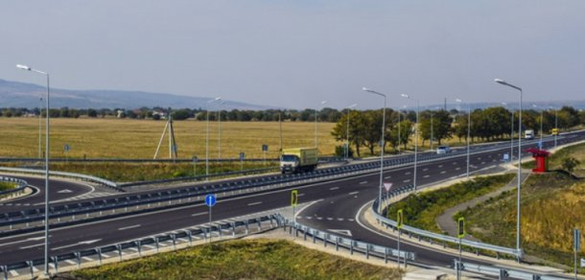

**Doar un an de zile este garanția pentru lucrările de reabilitare a 30 de km din drumul Bălți-Sărăteni la un preț de 36 de milioane de Euro. Această clauză este prevăzută în contractul semnat astăzi de ministerul Transporturilor și compania portugheză MSF Engenharia.**

O parte din aceste cheltuieli le va suporta Republica Moldova, iar cealaltă va fi achitată de Banca Europeană pentru Reconstrucție și Dezvoltare. Lucrările vor dura doi ani, iar garanția pentru această porțiune drum este de numai un an de zile. În cazul în care vor fi abateri de la termenii stabiliți în contract, Republica Moldova este în drept să penalizeze compania MSF Engenharia.

În acest proiect vor fi angajați și cetățeni moldoveni, cărora compania portugheză le va ofere salarii între 500 și 900 de Dolari.

<http://deschide.md/>

**CHINEZII SUNT GATA SĂ CONSTRUIASCĂ O LINIE FEROVIARĂ DE MARE VITEZĂ BUCUREȘTI-CHIȘINĂU-KIEV**

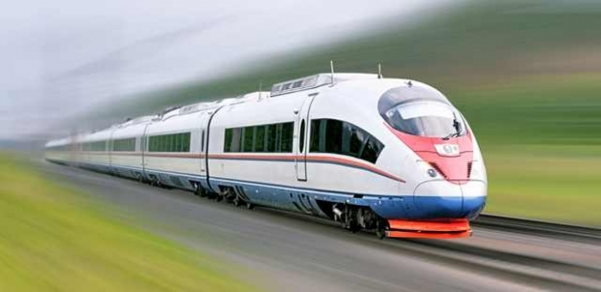

Autoritățile Republicii Moldova, României și Ucrainei sunt interesate în construcția unei linii feroviare de mare viteză care să facă legătura dintre cele trei state. Proiectul este discutat în cadrul tuturor întâlnirilor de rang înalt cu participarea oficialilor de la Chișinău, București și Kiev și ar avea și susținere financiară din partea unor oameni de afaceri.

Portalul [Transilvania Regional Business](http://trb.ro/proiect-trenul-cernauti-chisinau-odesa/) scrie că proiectul a provocat interesul investitorilor atât de la Kiev, cât și de la Chișinău, dar și a chinezilor. „Realizarea unui proiect comun ce ar permite conectarea celor trei capitale printr-o linie de mare viteză ar reprezenta o gură de aer proaspăt pentru economiile Ucrainei şi Republicii Moldova, dar şi o posibilitate pentru România de a lupta pentru statutul informal de lider regional în estul UE”, scrie sursa citată.

Proiectul a fost inclus în agenda subiectelor discutate în septembrie 2014, în cadrul vizitei delegației României la Beijing, reuniune oficială la care au participat premierul României, oficiali din cadrul Ministerului Transporturilor, precum și specialiști din cadrul companiilor feroviare, iar chinezii ar fi declarat că sunt gata să investească în construcția unei linii feroviare de mare viteză București-Chișinău-Kiev.

<http://ziarulnational.md/>